Anglais - Les pièces de la maison 1

Listen and write the names in the rooms.

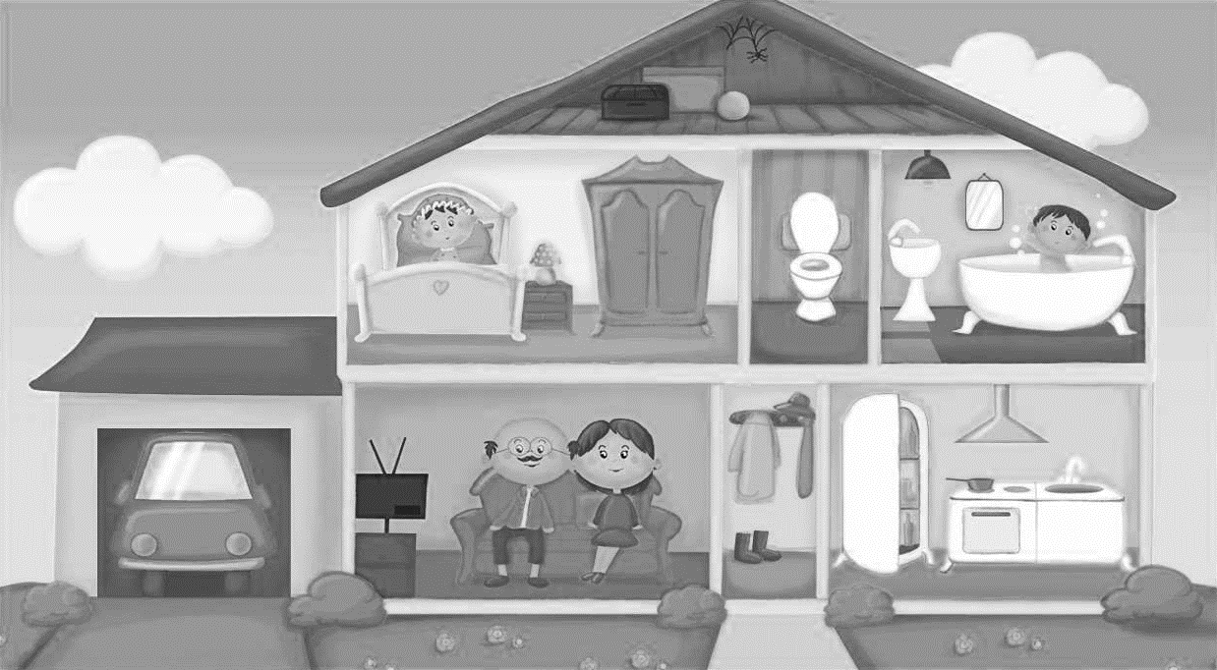

Anglais - Les pièces de la maison 1 Corrigé
Mary
John
Listen and write the names in the rooms.

Mike

Harry

Lisa

Andrew

Patty

Monica
Anglais - Les pièces de la maison 2

Write the words in the crossword.

 |  | 7 |  |  |  |  |  | 2 |  |  |  | 1 |  | 2
8
 |  |  |  |  |  |  |  |  |  |  |  | 3 |  | 4
1
 |  |  |  |  | 4 |  |  |  |  |  |  | 5 |  | 6
 |  |  | 3 |  |  |  |  |  |  |  |  | 7 |  | 8
 |  |  |  | 5
6

Anglais - Les pièces de la maison 2

Write the words in the crossword.

 |  | 7 |  |  |  |  |  | 2 |  |  |  | 1 |  | 2
8
 |  |  |  |  |  |  |  |  |  |  |  | 3 |  | 4
1
 |  |  |  |  | 4 |  |  |  |  |  |  | 5 |  | 6
 |  |  | 3 |  |  |  |  |  |  |  |  | 7 |  | 8
 |  |  |  | 5
6

Anglais - Les pièces de la maison 2 Corrigé

Write the words in the crossword.

 |  | 7 |  |  |  |  |  | 2 |  |  |  | 1 |  | 2
8 | A | T | T | I | C |  |  | G
 |  | O |  |  |  |  |  | A |  |  |  | 3 |  | 4
1 | L | I | V | I | N | G |  | R | O | O | M
 |  | L |  |  | 4 |  |  | A |  |  |  | 5 |  | 6
 |  | E |  |  | B |  |  | G
 |  | T | 3 | G | A | R | D | E | N |  |  | 7 |  | 8
 |  |  |  |  | T
 |  |  |  | 5 | H | O | U | S | E
 |  |  |  |  | R
 |  |  |  |  | O
6 | B | E | D | R | O | O | M
 |  |  |  |  | M

Anglais - Les pièces de la maison 3

Find where each person is.
John
Rachel
Sophia
Tom
Nicolas

Play with your mates.
A
Mary
James
William
Olivia
Thomas

B
Emily
Oscar
Ava
Isabella
Harry

C
Jessica
George
Jack
Lily
Sophie

Anglais - Les pièces de la maison 3 Corrigé

Find where each person is.
John |  |  |  | X
Rachel |  | X
Sophia | X
Tom |  |  |  |  | X
Nicolas |  |  |  |  |  |  | X

Anglais - Les pièces de la maison 4

Write the sentences in your notebook.

Ex : |  | He is in the garage.

1 | Mary |  | 5 | Ellen
2 |  |  | 6
3 | Andrew |  | 7 | Peter
4 |  |  | 8

Anglais - Les pièces de la maison 4

Write the sentences in your notebook.

Ex : |  | He is in the garage.

1 | Mary |  | 5 | Ellen
2 |  |  | 6
3 | Andrew |  | 7 | Peter
4 |  |  | 8

Anglais - Les pièces de la maison 4

Write the sentences in your notebook.

Ex : |  | He is in the garage.

1 | Mary |  | 5 | Ellen
2 |  |  | 6
3 | Andrew |  | 7 | Peter
4 |  |  | 8
Anglais - Les pièces de la maison 4 Corrigé

Write the sentences in your notebook.

Ex : |  | He is in the garage.

1 | Mary |  | 5 | Ellen
2 |  |  | 6
3 | Andrew |  | 7 | Peter
4 |  |  | 8

1 | Mary | Where is Mary ?
2 |  | She is in the bathroom.
3 | Andrew | Where is Andrew ?
4 |  | He is in the bedroom.
5 | Ellen | Where is Ellen ?
6 |  | She is in the garden.
7 | Peter | Where is Peter ?
8 |  | He is in the kitchen.

